**LAPORAN PRAKTIKUM**

**MATA KULIAH MANAJEMEN DATA**

Dosen:

Isbat Uzzin Nadhori Nadhoni S.Kom. M.T



Disusun Oleh:

**Randi Nandika Danendra**

**3324600013**

**PROGRAM STUDI SAINS DATA TERAPAN**

**DEPARTEMEN TEKNIK INFORMATIKA DAN KOMPUTER**

**POLITEKNIK ELEKTRONIKA NEGERI** **SURABAYA**

**JUNI 2025**

Tugas 2

1. Install

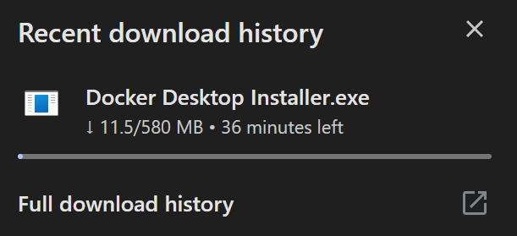

Analisis :

Menginstall docker di <https://docs.docker.com/desktop/setup/install/windows-install/>

1. Selesai Install

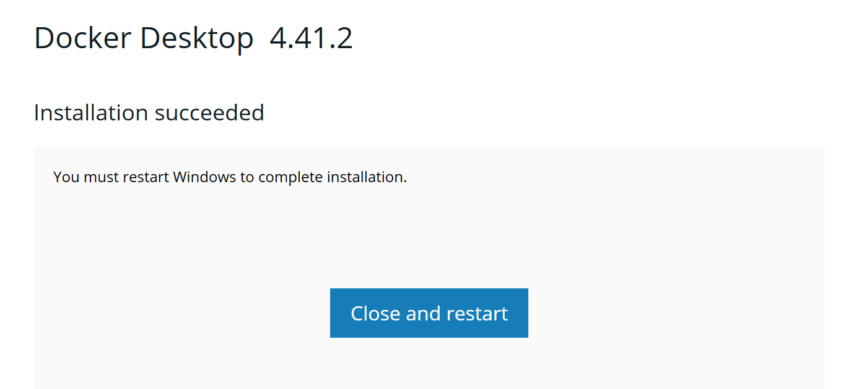

1. Install WSL

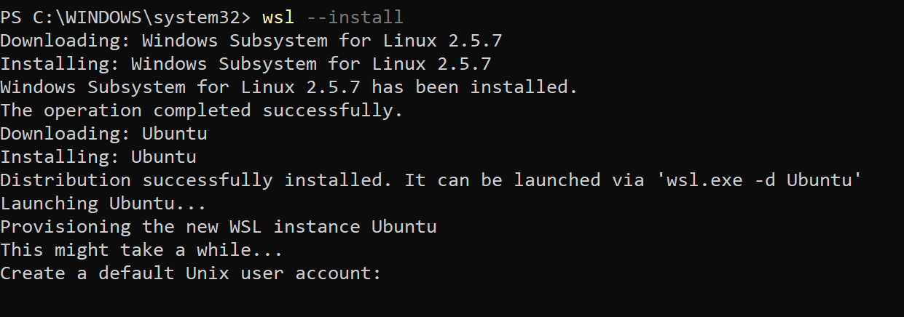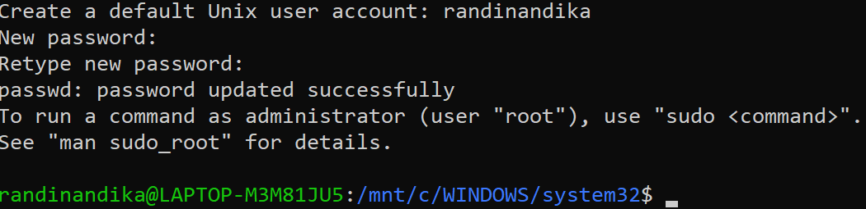

1. Docker pull

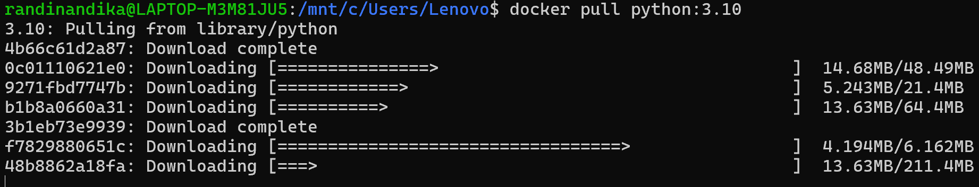

Analisis :

Mengunduh gambar dari docker hub ke komputer

1. Docker images

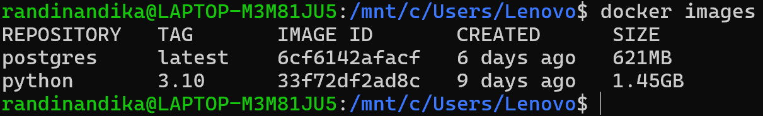

Analisis :

Melihat daftar images yang sudahh terdownload

1. Docker run

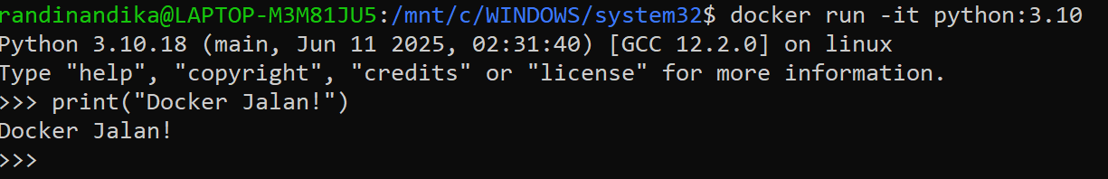

Analisis :

Menjalankan container dari images

1. Docker ps



Analisis :

Melihat container yang sedang berjalan

1. Docker ps -a



Analisis:

Melihat semua container (termasuk yang sudah stop).

1. Docker stop <container_id>



Analisis :

Menghentikan container yang sedang berjalan.

1. Docker rm



Analisis :

Menghapus container yang sudah tidak dipakai

1. Docker rmi

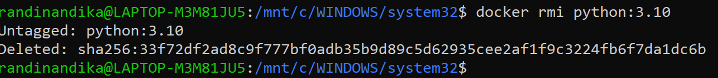

Analisis :

Menghapus image yang tidak digunakan.

1. Menjalankan 2 container

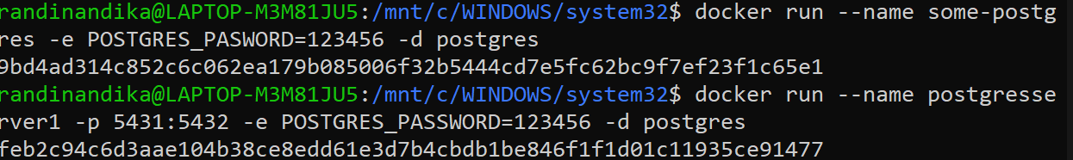

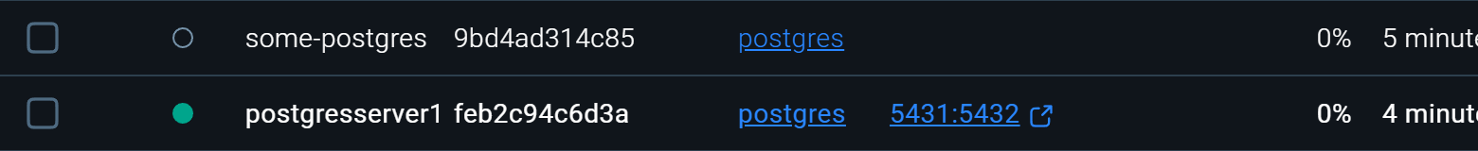

Analisis :

Dua container berhasil dijalankan. Some postgres berjalan dengan port default PostgreSQL di dalam container, sementara postgresserver1 dipertakan ke port 5431 di host dan 5432 di container (-p 5431:5432)

1. Koneksi ke pgAdmin

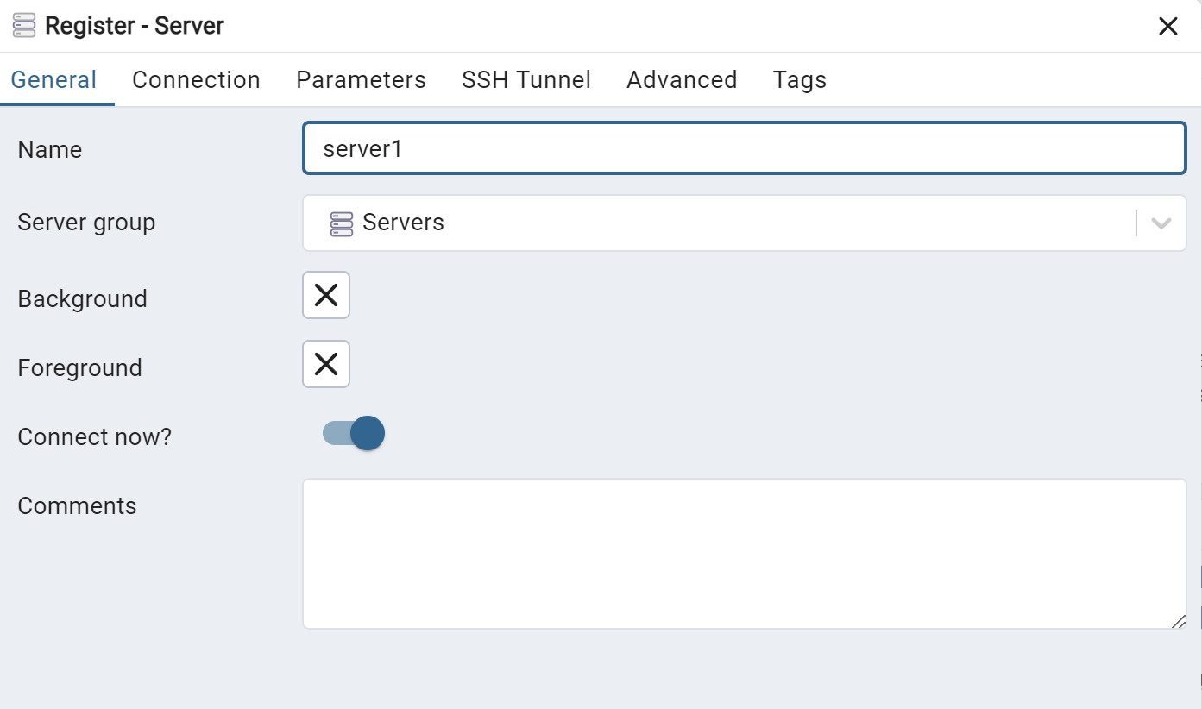

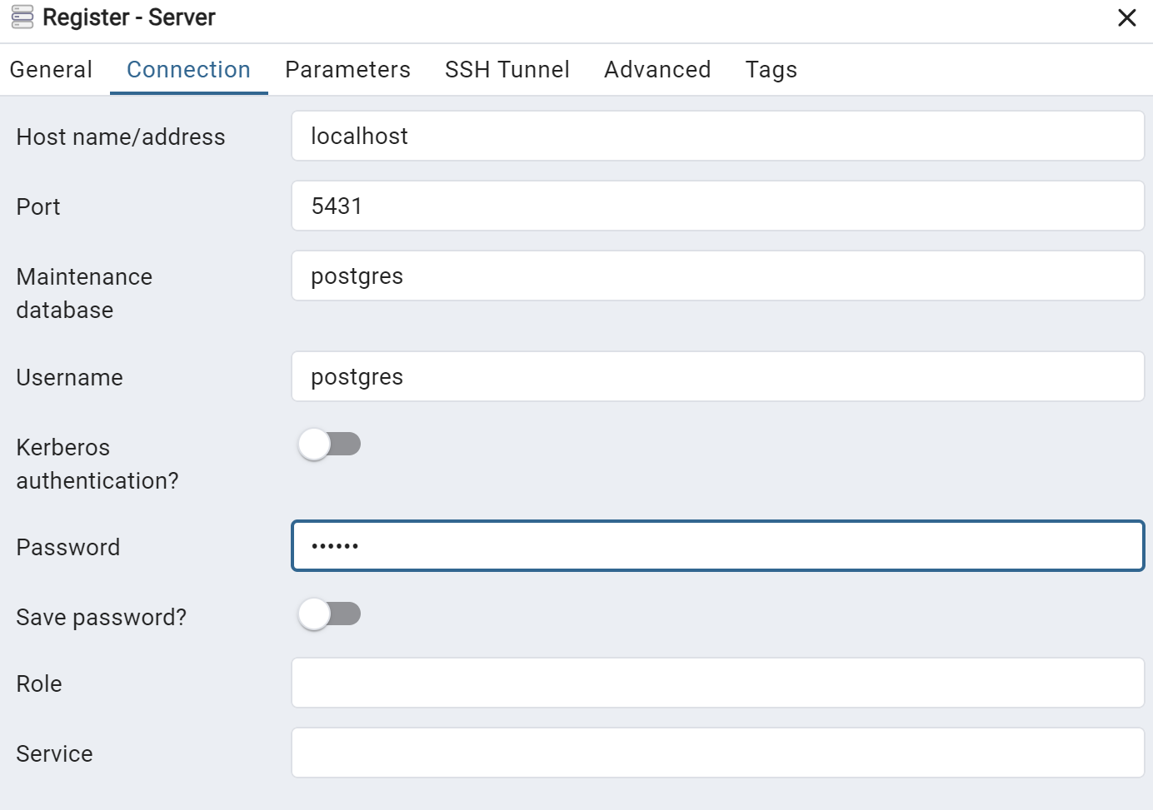

Analisis:

Konfigurasi pgAdmin ke container PostgreSQL sudah berhasil dijalankan

1. Menjalankan Container HTTPD (Apache Web Server) dan Mengaksesnya

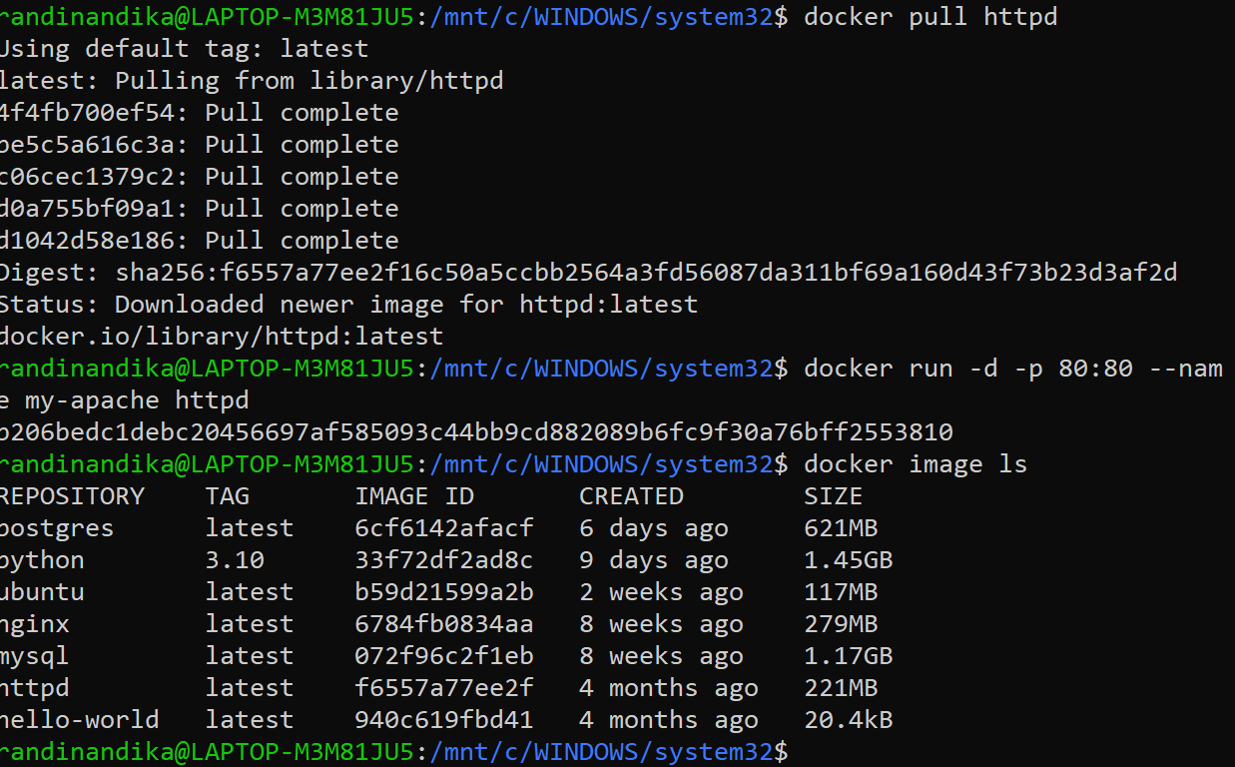

Analisis:

Image httpd berhasil diunduh yang diperlukan untuk menjalankan web server Apache. Setelah itu, *Container* my-apache berhasil diluncurkan dalam mode *detached*. Port 80 di *container* dipetakan ke port 80 di *host* (-p 80:80), memungkinkan akses HTTP publik. Kemudian, mengakses http://localhost di *browser* menampilkan halaman "It works!", yang merupakan halaman *default* dari server Apache yang berjalan di dalam *container*. Ini membuktikan bahwa *web server* berhasil di-deploy dan dapat diakses dari *host*.

1. Pembuatan Aplikasi Analisis Data Python di Docker
2. Statistik-app.py

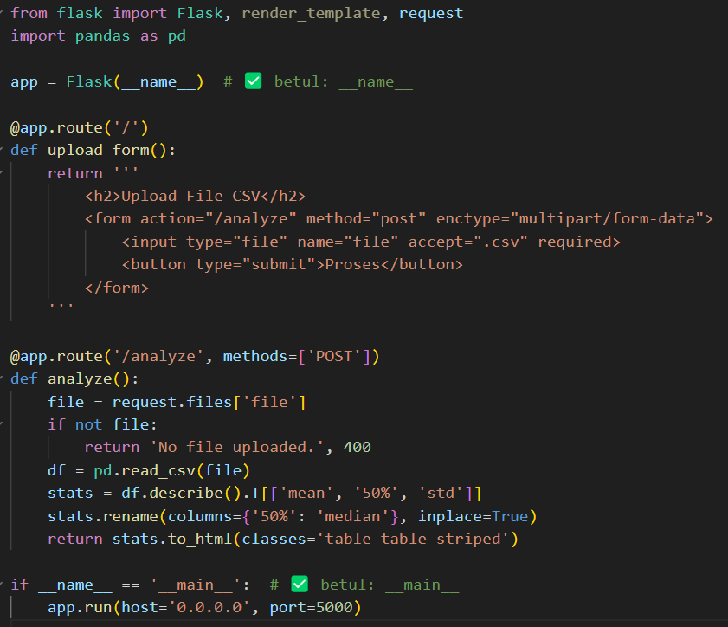

1. Requirements.txt



1. Dockerfile

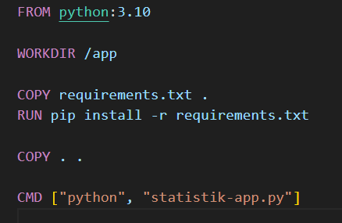

1. Index.html

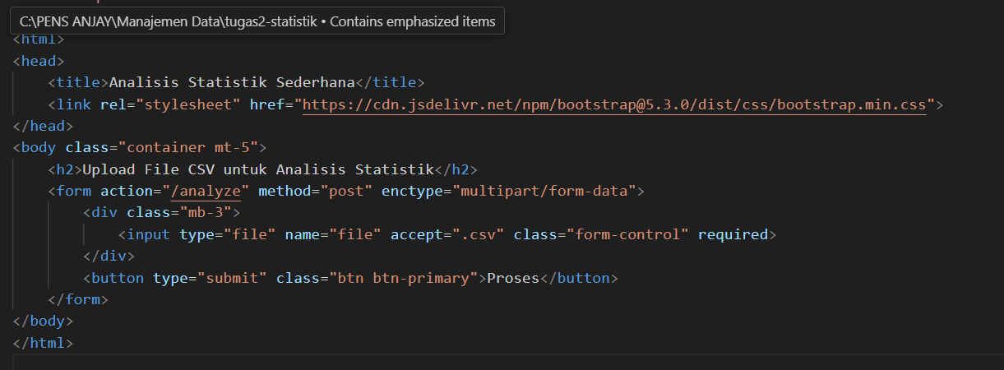

1. Docker-compose.yml

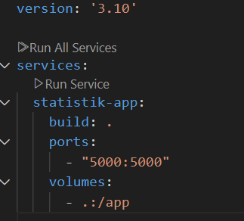

1. Docker build -t statistic-app .

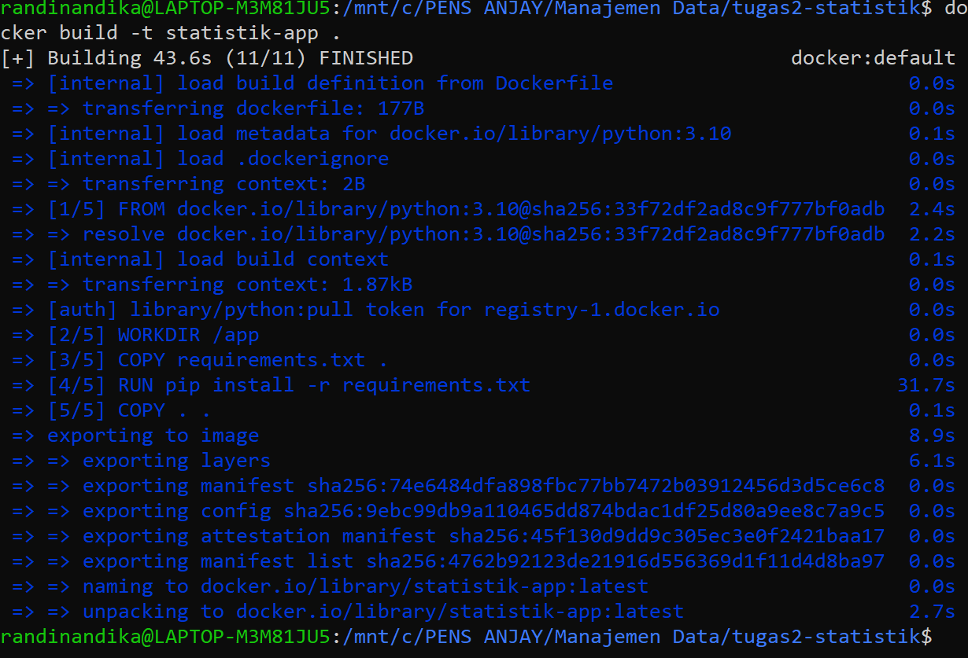

1. Upload ke github

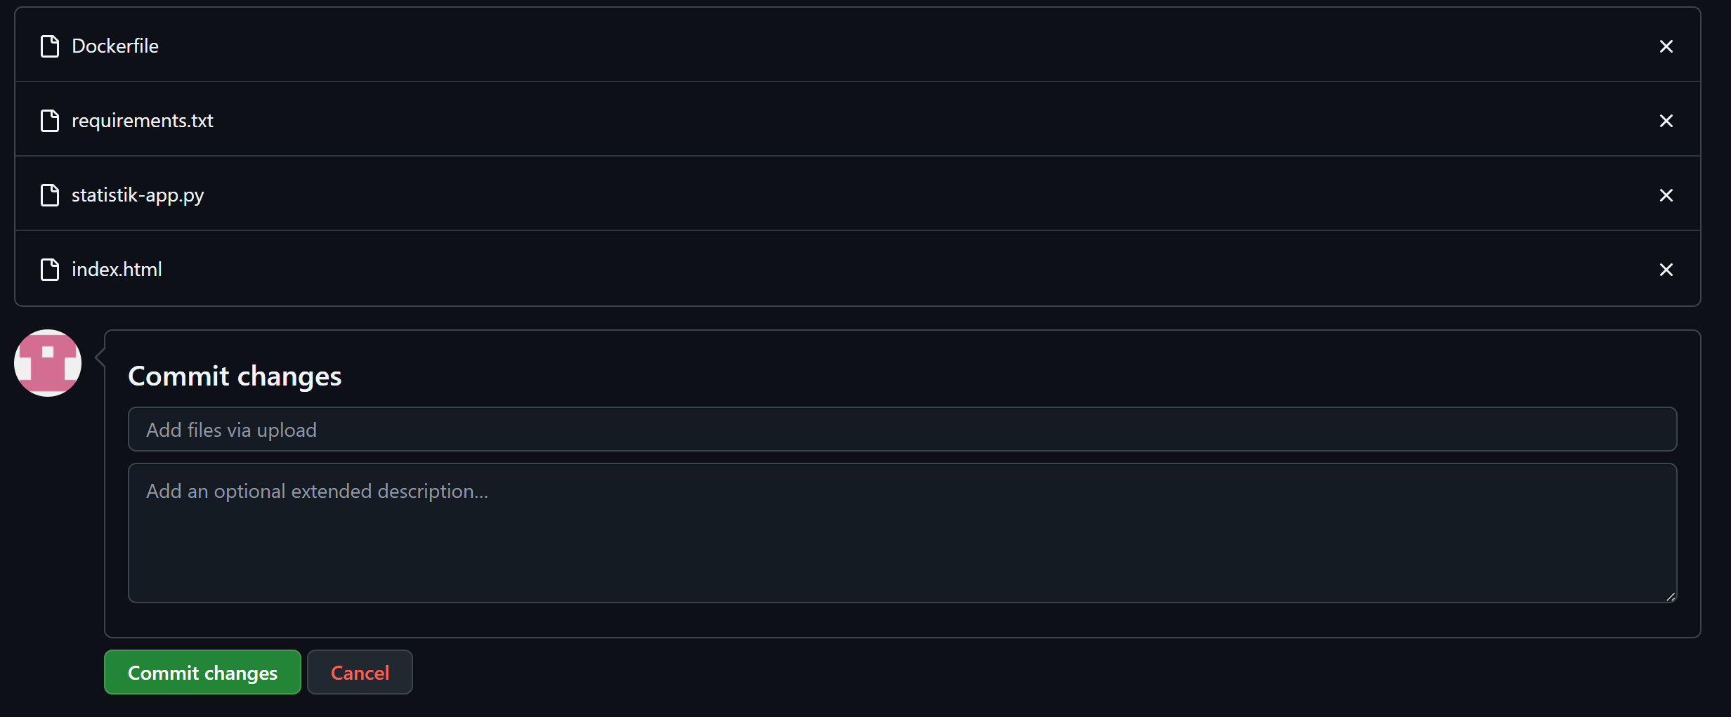

1. Hasil

